太仓市人民法院
执行公告

（2019）第1期

为维护法律的尊严，切实保护权利人的合法权益，防止被执行人有履行能力而拒不履行生效法律文书确定的义务，本院依据《中华人民共和国民事诉讼法》及《最高人民法院关于公布失信被执行人名单信息的若干规定》的相关规定，向社会公布失信被执行人名单。望有关单位和公民关注本执行公告信息，以降低交易风险，同时也希望知情人积极提供被执行人的财产线索，协助法院执行，共同维护社会诚信。

失信被执行人名单如下：
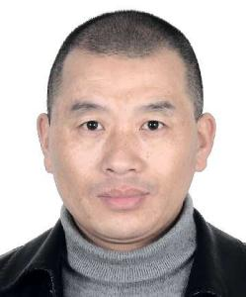
1.蔡惠良，男，居民身份证号码3205221966****1652，执行标的5000元。执行依据：太仓市人民法院（2014）太刑初字第00536号刑事判决书。

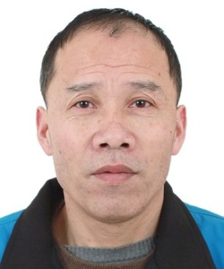
2.严建忠，男，居民身份证号码3205221966****7319，执行标的5330元。执行依据：太仓市人民法院（2013）太刑二初字第0226号刑事判决书。

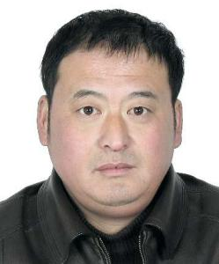
3.陈建良，男，居民身份证号码3205221967****6437，执行标的1500元。执行依据：太仓市人民法院(2013)太刑初字第0105号刑事判决书。

4.熊芳，女，居民身份证号码3205221971****6124；
杨向良，男，居民身份证号码3205221970****4312，执行标的为60172元。执行依据：太仓市人民法院（2016）苏0585民初2755号民事判决书。

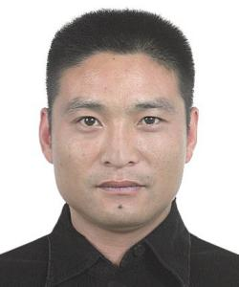
5.刘军，男，居民身份证号码3203251982****0715，执行标的52550元。执行依据：太仓市人民法院（2017）苏0585民初139号民事判决书。

6.王维，男，居民身份证号码3411251984****739X，执行标的44435元及利息。执行依据：太仓市人民法院（2016）苏0585民初2322号民事判决书。

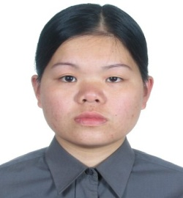
7.黄琼，女，居民身份证号码3522021979****512X，执行标的68366.89元。执行依据：太仓市人民法院（2016）苏0585民初1860号民事判决书。

8.郑松平，男，居民身份证号码3522301974****2417，执行标的62844.99元。执行依据：太仓市人民法院（2016）苏0585民初1874号民事判决书。

9.郭成贵，男，居民身份证号码3522261967****3038，执行标的60890.12元。执行依据：太仓市人民法院(2016)苏0585民初1881号民事判决书。

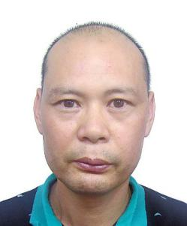
10.杨志长，男，居民身份证号码3522301967****185X，执行标的64181.68元。执行依据：太仓市人民法院(2016)苏0585民初1887号民事判决书。

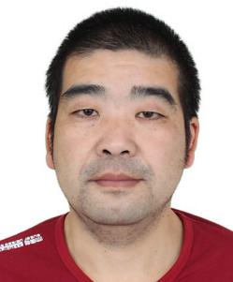
11.周峰，男，居民身份证号码3205221979****1011，执行标的3000元。执行依据：太仓市人民法院(2015)太刑初字第00135号刑事判决书。
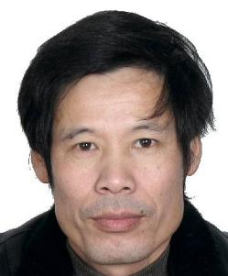
12.沈永林，男，居民身份证号码3205221962****2419，执行标的232375元。执行依据：太仓市人民法院(2016)苏0585民初4677号民事调解书。

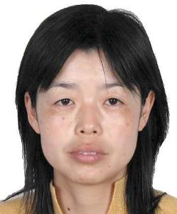
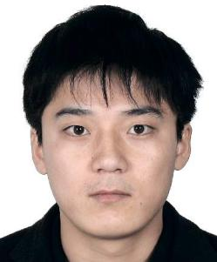
13.倪红良，男，居民身份证号码3205221976****5012；
陆静娴，女，居民身份证号码3205221976****5021，执行标的5475631.85元。执行依据：太仓市人民法院(2016)苏0585民初7927号民事判决书。
14.高峰，男，居民身份证号码3205221982****6112，执行标的32500元。执行依据：太仓市人民法院(2017)苏0585民初2947号民事调解书。

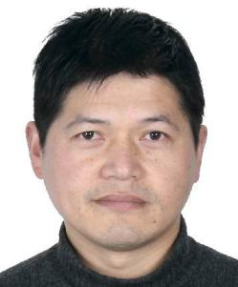
15.太仓千依服饰有限公司，组织机构代码660056173，法定代表人龚海良，执行标的906400元。执行依据：太仓市人民法院(2013)太商初字第1338号民事判决书。

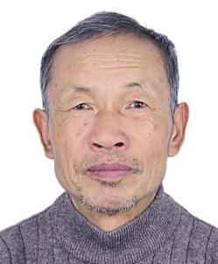
16.太仓市天盛化纤纺织有限公司，组织机构代码748169041，法定代表人闵建欣，执行标的4118508元。执行依据：太仓市人民法院（2016）苏0585民初7770号民事判决书。

17.苏州得尔利塑化有限公司，组织机构代码079885883，法定代表人申喜，执行标的50794元。执行依据：太仓市人民法院（2016）苏0585民初7766号民事判决书。

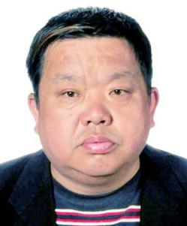
18.太仓日辉纺织品有限公司，组织机构代码061816943，法定代表人周文荣，执行标的180000元。执行依据：太仓市人民法院（2017）苏0585民初3920号民事调解书。

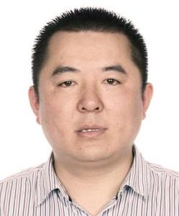
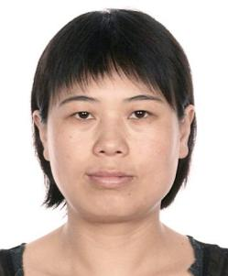
19.太仓市孙氏酒业商贸有限公司，组织机构代码690774184，法定代表人孙威；孙威，男，居民身份证号码3208271974****4218；谢川梅，女，居民身份证号码3213241975****4242，执行标的104927.01元。执行依据：太仓市人民法院（2017）苏0585民初108号民事判决书。

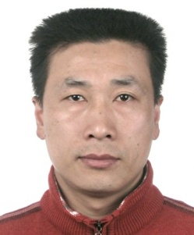
20.太仓然腾家具有限公司，组织机构代码083179519，法定代表人王峰，执行标的23510元。执行依据：太仓市人民法院（2017）苏0585民初2862号民事判决书。

太仓市人民法院
二O一九年二月二十七日
联系电话：0512-53951552
线索举报信箱：太仓市人民法院302室
电子邮箱：tcfyzx@sina.com

